МКОО «Ахмедкентская СОШ»

Открытый урок
на тему:

«Необходимость и сущность налогов».

Провел: учитель истории
Шахбанов М.М.
.

2017г.

Тема «Необходимость и сущность налогов»
Цель: В игровой форме обобщить и закрепить теоретические знания,
практические умения и навыки студентов по изученным темам учебной
дисциплины «Налоги и налогообложение»;
Задачи:
образовательные: закрепление знаний студентов о сущности, видах и
структуре налогов, их функциях в современном обществе;
развивающие: активизация мыслительной деятельности,
формирование основ налоговой культуры, развитие аналитического и
логического мышления студентов;
воспитательные: формирование устойчивого интереса к профессии,
воспитание профессионально важных качеств, таких как: творческая
активность, дисциплинированность, потребность в постоянном
совершенствовании своих профессиональных знаний и умений.

Ход урока
Эпиграф к уроку:
«Самая сложная для понимания в мире вещь - это система налогов»
Альберт Эйнштейн
- Организационный момент. (5 мин)
Ведущий: Тема нашего урока “Сущность и необходимость налогов”.
Учащиеся делятся на 2 группы и выбирают капитана команды.
Определяют название команды и девиз.
- Вводное слово ведущего (5 мин.). Сегодня на уроке мы закрепим
полученные знания по дисциплине «Налоги и налогообложение». Налоги -
это экономическое понятие, которое у большинства людей вызывает
отрицательную реакцию. Но в экономике нет однозначно отрицательных
явлений. В каждом можно найти плюсы. Вашему вниманию будут
представлены высказывания знаменитых людей, живших в разное время. Все
их высказывания посвящены теме нашего сегодняшнего занятия.
Как вы заметили, отношение к налогам во все времена было
неоднозначным. Так что же представляют собой налоги - зло или благо? Мы
с вами должны составить об этом свое собственное мнение. 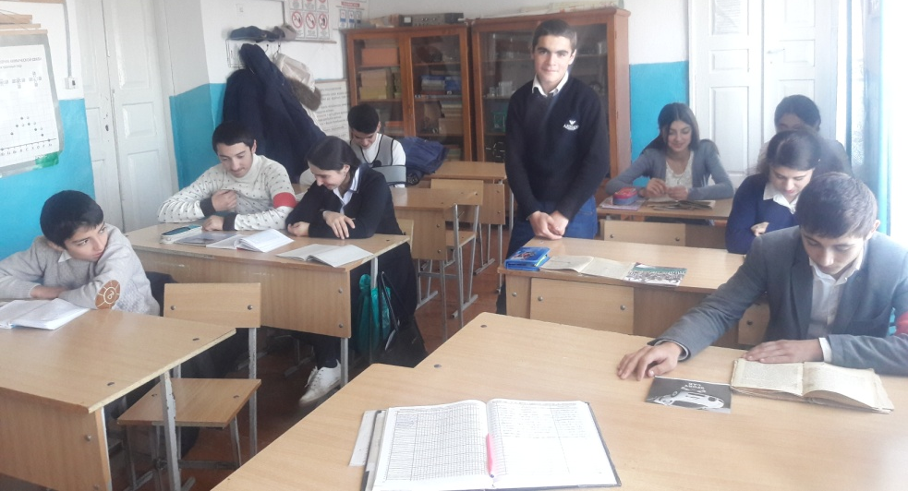

Занимательные исторические факты о налогах
История знает немало примеров того, как сборщики податей, в миру
сотрудники налоговых служб, умудрялись превратить обычное человеческое
благо в неплохой источник пополнения бюджета. Причем, не только
государственного. Лидером в своеобразном рейтинге интересных, а главное
— ничем не обоснованных денежных сборов по праву стали США. Налог на
ловлю форели и применение снегоходов, штрафы за использование вставных
челюстей — какими только небылицами не прослыли американские
налоговики. Хотя не только американские. Ведь в аналогах отечественной
истории сохранилось немало свидетельств чиновничьих прихотей.
Основоположником российского налогового законодательства
считается Петр I. Ему же принадлежат забавные нововведения: налог на
немытое тело и ношение бороды. Царь всея Руси оценивал купеческие
бороды в 100 рублей. В свою очередь, с дворян и холопов взимались подати в
размере 60 и 30 рублей. В отношении простолюдинов Петр I был более
лоялен: крестьянам разрешалось носить бороды абсолютно бесплатно.
Правда, при въезде и выезде из города жителям сел приходилось оплачивать
«безбородый» взнос в размере 1-й копейки.
Времена правления Петра I давно канули в лету. А вот желание
приумножить доходы государственной казны, похоже, осталось. Так, в 1941
году в СССР был введен налог на бездетность, согласно которому все
мужчины в возрасте от 20 до 50 лет были обязаны отчислять государству 6%
от своей заработной платы. Указ Президиума Верховного Совета не обошел
стороной и бездетных женщин: повинность распространялась на замужних
дам от 20 до 45 лет. Поразительно, но факт: «налог на холостяков, одиноких
и малосемейных граждан» был отменен только через полвека после своего
принятия — в 1992 году. К слову сказать, «бездетные» инициативы
парламентариев с новой силой проявились в 2003 году, когда депутаты
вознамерились одним махом решить все демографические проблемы.
Законопроект, подготовленный народными избранниками, предусматривал
введение 3-5% холостяцкого сбора. Благо, Госдума адекватно отреагировала
на предложенные поправки, отклонив проект от рассмотрения.
То, что стипендии студентов, аспирантов и ординаторов не облагаются
денежными сборами, известно всем и каждому. Но мало кто знает, что в
недалеком 2004 году налоговики решили посягнуть и на эту «святыню». По
их задумке, учащиеся вузов должны были отчислять в казну 13%-й
подоходный налог. Поскольку проект, подготовленный активистами,
противоречил требованиям действующего законодательства, затею с
внедрением налога на стипендию пришлось отложить на неопределенный
срок.
Верхом законодательного бесчинства послужил налог на веру. На сей
раз инициаторами изменения налогового законодательства выступили
депутаты Курганской областной думы, которые в апреле 2005 года ввели
сбор за оказание ритуальных услуг. В соответствие с действующими
нормативно-правовыми актами, региональные власти имеют все полномочия,
необходимые для введения налогов. Этим и воспользовались
предприимчивые курганские депутаты, выбрав для пополнения местного
бюджета такой простой и вместе с тем прибыльный путь. Нововведения,
инициированные парламентариями, вступили в юридическую силу с 1 июля
2005 года. С этого момента все церкви должны были ежемесячно отчислять в
областной бюджет налоговые сборы в размере 4500 руб. за каждого
церковного работника. Закон вызвал бурю негодования среди широких слоев
общественности, поэтому уже в сентябре 2005 года народные
избранники приняли решение об отмене нашумевших поправок.
Налоговые сборы — это основной источник пополнения
государственный казны. Поэтому неудивительно, что парламентарии
пытаются использовать этот финансовый инструмент на благо федерального,
да и не только федерального, бюджета.
Первый этап нашего урока - разминка. Каждая команда
должна назвать как можно больше пословиц и поговорок о налогах. За
каждую пословицу или поговорку - один балл. Выигрывает команда,
вспомнившая больше пословиц и поговорок. Эксперты контролируют
процесс.
Второй этап нашего соревнования - домашнее задание.
Каждая команда заранее подготовила презентацию о необходимости налогов.
Команда, презентация которой окажется наиболее содержательной и
убедительной получит более высокий балл, чем команда - соперников.
Оцениваются презентации по 5 бальной шкале. Жюри подводит итоги.
Ведущий: Теперь переходим к третьему этапу нашего
соревнования - мини - викторина. Я буду задавать вопросы по очереди
каждому члену команды, а эксперты контролируют правильность ответов. За
каждый правильный ответ - 2 балла, если студент затрудняется с ответом и
берет помощь команды - получает 1 балл.

ВОПРОСЫ: I команда
- Что такое налог? (Обязательный, индивидуальный безвозмездный
платеж, взимаемый с организаций и физических лиц в форме отчуждения
принадлежащих им на праве собственности, хозяйственного ведения или
оперативного управления денежных средств для финансирования
деятельности государства или муниципальных образований.)
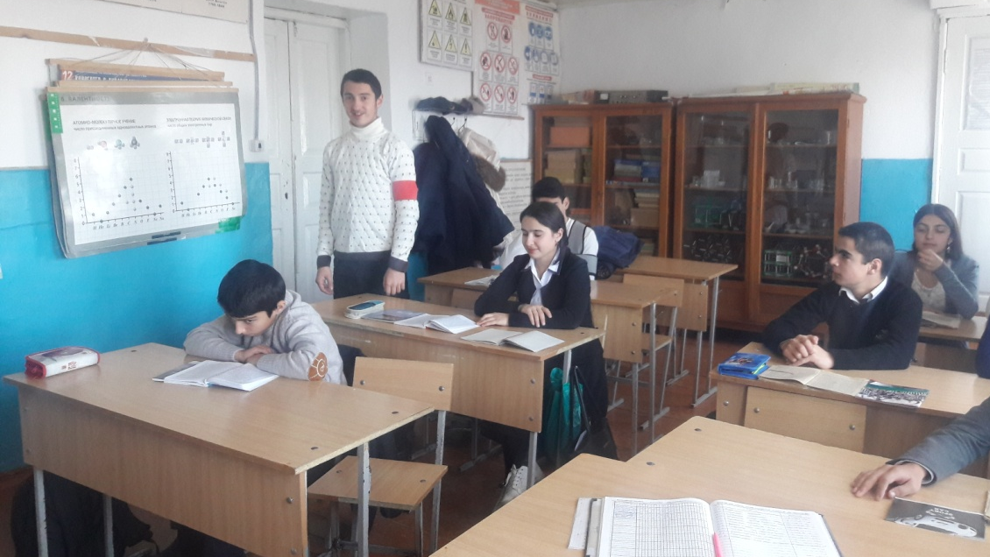
- Какие налоги называются федеральными? (Налоги, которые
устанавливаются законодательными органами РФ и являются обязательными
к уплате на всей территории.)
- Что означает обязательность уплаты налога? (Закреплено в
Конституции РФ, в соответствии со ст. 57 каждый обязан платить законно
установленные налоги и сборы в интересах всех членов общества.)
- Что называется ценой? (Денежное выражение стоимости товара.)
- Разница между доходами и расходами называется...? (прибылью)
- Каково основное назначение налогов? (Финансирование
деятельности государства или муниципальных образований.)
- Этот налог представляет собой форму изъятия в бюджет
добавочной стоимости, создаваемой на всех стадиях производства и
обращения? (НДС)
- Какие задачи стоят перед государственными налоговыми
органами? (Призваны осуществлять контроль и надзор за соблюдением
законодательства о налогах и сборах, за правильностью исчисления,
полнотой и своевременностью внесения в соответствующие бюджеты сумм
налогов и сборов.)
- Перечислите меры ответственности за налоговые
правонарушения? (Штрафы, пени, лишение права заниматься определенной
деятельностью и занимать определенные должности, лишение свободы, арест
и конфискация имущества.)
- Что такое объект налогообложения? (Это действие, состояние
или предмет, подлежащий налогообложению.)
- Что такое налоговые льготы? (Это полное или частичное
освобождение от уплаты налога субъекта в соответствии с действующим
законодательством.)
- Как классифицируются налоги по виду ставки?
(Пропорциональный - забирает одинаковую часть от любого дохода; -
прогрессивный- с увеличением дохода доля налога возрастает; -
регрессивный - взимается более высокий процент с низких доходов и
меньший процент с высоких доходов.)

II команда
- Что представляют собой налоговые органы РФ?
(Централизованная система контроля за соблюдением законодательства о
налогах и сборах.)
- Какие налоги называются региональными? (Налоги, которые
устанавливаются Налоговым законодательством, но вводятся в действие
законами субъектов РФ и являются обязательными к уплате на территории
соответствующего субъекта.)
- Что называется выручкой? (Сумма денег, полученная от
реализации продукции, работ, услуг.)
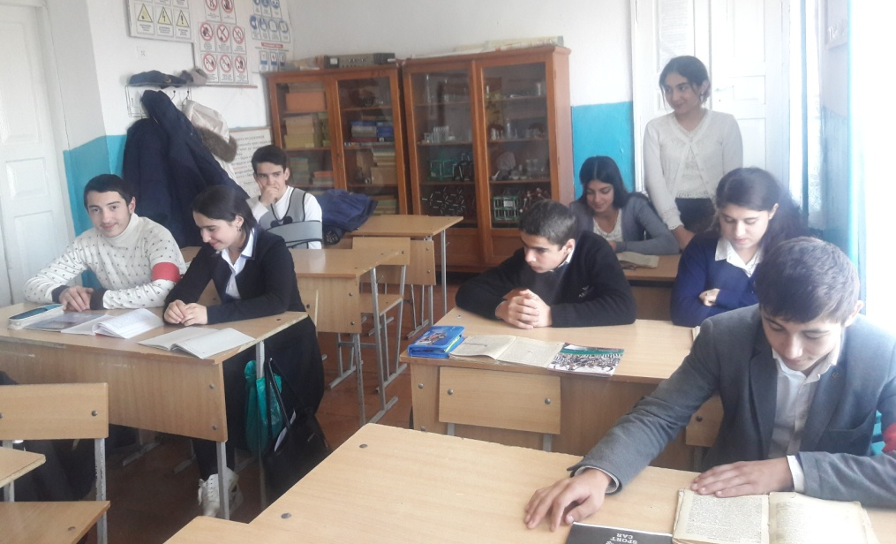
- Какие налоги называются местными? (налоги, которые
устанавливаются Налоговым законодательством, но вводятся в действие
представительными органами местного самоуправления РФ и являются
обязательными к уплате на территории соответствующего муниципалитета.)
- Как классифицируются налоги по срокам взимания? (Регулярные
- взимаются с определенной периодичностью в течение всего времени (НДС,
НДФЛ и др.);
Разовые - уплата налога связана с наступлением какого-либо события.)
- Что такое субъект налогообложения? (Организация или
физическое лицо, на которых законодательно возложена обязанность
уплачивать налоги и сборы.)
- Что такое налоговое правонарушение? (Это виновно совершенное
противоправное действие или бездействие, которое выражается в
неисполнении либо в ненадлежащем исполнении налогоплательщиком своих
обязанностей перед бюджетом и за которое установлена юридическая
ответственность.)
- Что такое налоговая ставка? (Это величина налоговых начислений
на единицу измерения налоговой базы.)
- Перечислите основные виды налогового контроля. (Выездная и
камеральная проверка.)
- Как классифицируются налоги по методу взимания?
(Прямые - устанавливаются непосредственно на доход или имущество
налогоплательщика;
Косвенные - в сфере потребления, т.е. закладываются в цену товара и
оплачиваются покупателями.)
- Как классифицируются налоги по субъектам налогообложения?
(Физические и юридические лица.)
- Все затраты на производство и реализацию продукции (работ,
услуг) называются ...? (себестоимостью)
Подводятся итоги третьего этапа соревнования.
А теперь представим ситуацию, что в нашем селе наши
законодатели, т.е. депутаты Курсавской сельской администрации решила
ввести новый налог - сбор с владельцев собак.
Первая команда выступит от имени местных законодателей с
инициативой введения этого закона. Ваша речь должна быть краткой,
убедительной и начинаться словами: «Мы, депутаты Курсавского сельского
совета считаем, что нужно ввести сбор с владельцев собак, потому что....»
Вторая группа будет выражать интересы владельцев собак: «Мы,
владельцы собак, считаем, что...» Время на подготовку -5 минут.
Ведущий: В современном мире, ни в одной стране граждане не
требуют полной отмены налогов, они осознают, что налоги платить нужно.
Это понимают даже дети. Обратите внимание, что думают о налогах
младшие школьники.
Вашему вниманию представлены отрывки из детских сочинений. Куда
же должны направляться налоги, по мнению детей? (Выслушиваются
ответы).
После подготовки, выслушиваются ответы команд по 3 этапу конкурса.
Жюри подводит итоги.
Ведущий: Как видите, на введение новых налогов у разных сторон
различные точки зрения. Законодатели обычно видят в налогах возможность
решения какой-либо проблемы, стоящей перед ними, а те, кому приходится
платить налог из собственного кармана, находят аргументы против такого
новшества. Но ни одно государство в мире еще не обходилось без налогов.
Без армии, даже без собственной валюты обходилось, а без налогов - нет.
Как только появилось первое государство - тут же появились и налоги. Зачем
же нужно собирать налоги? Каковы их функции в экономике?
В связи с этим переходим к последнему этапу нашего
соревнования - конкурсу капитанов. Капитанам каждой команды будет
задано по два вопроса по теме «Функции налогов». За каждый правильный
ответ - пять баллов.
Вопросы: I команда
- В повести американского фантаста Роберта Шекли юноша с
Земли по имени Гудмен переселяется на планету Транай, на которой якобы
создано идеальное общество, где не платят налоги. В первый же день на
новой планете на Гудмена нападает грабитель и отбирает все деньги.
«Гудмен лихорадочно озирался, ища глазами полицейского, прежде чем
вспомнил, что полиции на Транае не существует». Почему же на этой
планете не было полиции? Какая функция налогов при этом используется?
(Фискальная).

- В статье 7 Конституции РФ отмечается, что наша страна -
«социальное государство, в котором обеспечивается государственная
поддержка семьи, материнства, отцовства и детства, инвалидов и пожилых
граждан. Развивается система социальных служб. Устанавливаются
государственные пенсии, пособия и иные гарантии социальной защиты».
Какую функцию в связи с этим выполняют налоги? (Распределительную).

II команда
- В период Столыпинской аграрной реформы крестьян,
пожелавших отправиться в Сибирь в ходе переселенческой политики, на пять
лет освобождали от уплаты налогов. Какую функцию выполняли при этом
налоги? (Регулирующую).
- В России в 20-е годы 20 века прямые налоги составляли около
43% от всех налоговых поступлений в бюджет. Существовавший в то время
сельскохозяйственный налог рассчитывался в зависимости от количества
земли и голов скота на одного едока семьи. Скот приравнивался к пашне в
соотношении: одна голова рабочего скота равнялась 0,8 десятин пашни.
Какую функцию выполняли при этом налоги? (Контрольную).

По окончании всего конкурса подводится итог всего урока -
соревнования и определяются победители.

Подведение итогов:

Написать реферат на тему: «Налоги и нологообложение»

